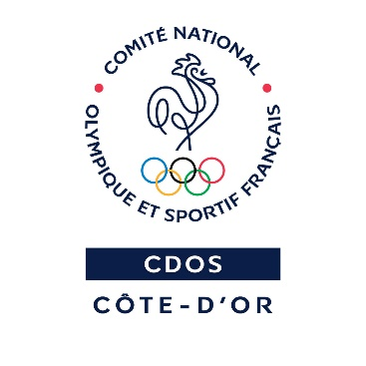
BULLETIN D’INSCRIPTION
FORMATION COMPTABILITE avec C.A.S.I.C.O

A retourner au :

Comité Départemental Olympique et Sportif de Côte-d’Or
19 rue Pierre de Coubertin – 21 000 DIJON
Accompagné du chèque de règlement (à l’ordre du CDOS 21)

ASSOCIATION

Nom de l’association :……………………………………………………………………………………….
Adresse :……………………………………………………………………………………………………..
Code postal :……………………………………….. Ville :………………………………………………..
Tél :………………………………………………... Courriel : …………………………………………....
Activité de l’association :…………………………………………………………………………………....

PARTICIPANT

Nom :………………………………………………. Prénom :……………………………………………..
Adresse :……………………………………………………………………………………………………..
Code postal :………………………………………. Ville :………………………………………………..
Tél :………………………………………………... Courriel :…………………………………………….
Date de naissance :………………………………… Lieu de naissance :…………………………………..
Fonction dans l’association :…………………………………………………………………………………
N° licence :…………………………………………………………………………………………………...

SESSIONS CHOISIES

⃞ Vendredi 19 janvier 2018
⃞ Vendredi 27 avril 2018
⃞ Vendredi 12 octobre 2018

TARIFS

Adhérent |  | Non-adhérent(e)
Participant | 55 € / personne | Participant | 80 € / personne
Accompagnateur | 40 € / personne | Accompagnateur | 55 € / personne

L’accompagnateur est une seconde personne de l’association qui bénéficiera de la formation uniquement (mais pas du logiciel).
Les associations dont leur comité départemental est affilié au CDOS 21 ainsi que les associations n’ayant pas de comité départemental bénéficient du tarif adhérent.

Souhaitez-vous recevoir une attestation de paiement ?

⃞ Oui ⃞ Non
Les comités départementaux affiliés au CDOS en 2018 sont :

AERONAUTIQUE | LUTTE
ATHLETISME | MONTAGNE ESCALADE
AVIRON | NATATION
BADMINTON | PETANQUE
BASKET-BALL | RANDONNEE PEDESTRE
CLUB ALPIN FRANCAIS | RUGBY
COURSE D'ORIENTATION | SKI
CYCLISME | SPELEOLOGIE
CYCLOTOURISME | SPORT DE BOULES
E.P.G.V | SPORT EN MILIEU RURAL
EQUITATION | SPORT POUR TOUS
ESCRIME | SPORTS DE QUILLES
ETUDES ET SPORTS SOUS MARINS | TENNIS
F.S.C.F | TENNIS DE TABLE
F.S.G.T. | TIR
FOOTBALL | TIR A L'ARC
GOLF | TRIATHLON
GYMNASTIQUE | U.F.O.L.E.P.
HALTEROPHILIE | U.N.S.S.
HANDBALL | U.S.E.P. 21
HANDISPORT | VOILE
JUDO | VOL A VOILE
KARATE | VOLLEY BALL

